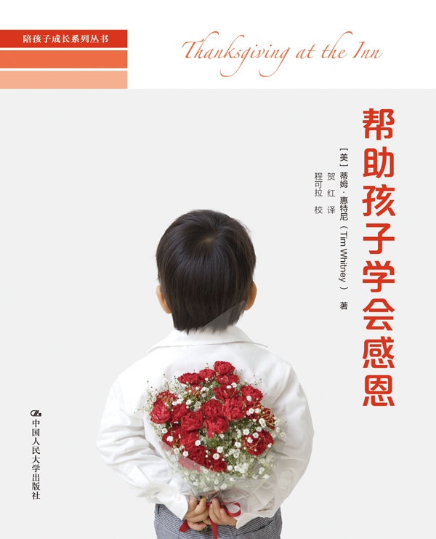
学会感恩
是给孩子最好的礼物！
书名：帮助孩子学会感恩
书号：978-7-300-20319-5
著者：[美]蒂姆•惠特尼
出版时间：2015年3月
定价：32.00元
出版社：中国人民大学出版社
- 作者简介
蒂姆·惠特尼（Tim Whitney），热衷教育，曾在美国一所智障儿童学校做义工。就是在那里，他遇到了一个特殊的小女孩。作者每天陪她荡秋千，用简单的手势语和她交流，陪她度过生命中最后的美好时光。这不仅让作者懂得了感恩，更改变了他的生活态度，于是有了这本书。
- 内容提要
《帮助孩子学会感恩》是一部关于爱和感恩的小说，也是一部心灵鸡汤，值得每一个家庭细细品读。
全书以主人公希思及其家庭的一系列不幸遭遇为主线，通过爷爷、爸爸和孩子三代人间戏剧性的矛盾冲突，展现了如何才能帮助孩子学会感恩。
感恩，一直以来都是人们共同关注的社会话题，小小感恩可以牵动整个大地社会生态环境。在《帮助孩子学会感恩》一书中，在单亲家庭里成长的孩子希思由于备受落魄父亲的讥讽，自尊受到践踏，心生怨怼，一直仇视父亲。但在已故祖父的家乡生活的这段日子，周围人之间的那种浓浓的感恩之情及衍生出的亲情渐渐温暖了希思的心。他敞开心扉，接纳人们关于感恩的教诲，逐渐改变了自己对生活的态度，并最终与父亲重归于好。在那里，所有接受过祖父老希思无私帮助的人们也都以感恩的心回报他人，并传播感恩的种子。
- 编辑推荐
你的孩子学会感恩了吗？
无论接受多么微小的帮助，孩子会记得说“谢谢”吗？
当父母或朋友生病时，孩子懂得照顾、体贴他人吗？
当孩子遇到需要帮助的人，她会主动付出吗？
学会感恩
是给孩子最好的礼物！
请尽早孩子播种下一课感恩的种子，这颗种子会滋养他的心灵，为他的生活注入幸福和活力！
- 读者定位
一般读者，尤其是为人父母者
- 上架建议
畅销书/大众读物/儿童教育
- 简要目录
第一章 爷爷的遗嘱
第二章 何处是家
第三章 拯救流浪狗
第四章 房客
第五章 天赐恩宠
第六章 秘密园
第七章 为错误埋单
第八章 误会
第九章 挖掘秘密
第十章 冒险解救
第十一章 三种人
第十二章 任务还在进行中
第十三章 其子未必像其父
第十四章 艺术家与自闭症儿童
第十五章 意外
第十六章 最大一块馅饼
第十七章 不同形式的道歉
第十八章 祝你好运
第十九章 会飞的字母
第二十章 真相，还是因果报应
第二十一章 感恩
后记
鸣谢
译后记
- 精彩书摘
译后记
感恩节即神赐予我等恩惠，我等感谢上苍天恩，给予我们生命、家庭及友人。
这是一个美妙的时刻，我们思索并历数所得赐福——
这一天应该充满爱，充满感激。
我感恩，因为我拥有健康和舒服的床；
我感恩，因为我拥有朋友和一片屋顶；
我感恩，因为周围的友人以其生活态度触动着我却不自知；
我感恩，因为有这样的美味佳肴等待着我，
还有，我感激老希思，是他将我们这些人凝聚在一起。
我暗自庆幸有机会翻译此书，这令我能于浮躁的包围之中静下心来，好好地反思自己的生活：每当早晨一觉醒来时，首先感恩自己能看到初升的太阳、明媚的阳光——这令我更加珍惜生命以及活着的时光；每当工作劳累时，我感恩自己还能有一份比较不错的工作和维持自己经济独立的收入——相对于下岗者来说，这令我身心的疲惫得以缓解，又可以满心欢喜地投入到崭新一天的工作中去；每当看到转动着的轮椅从我眼前碾过时，我感恩自己四肢健全——相对于身患残疾者来说，这令我更加小心保护自己免受外来的伤害；每当我想着自己有饭吃、有水喝、有衣穿、有房住时，我感恩自己出生在一个和平的国家、和平的年代——相对于那些身受战乱灾祸的异国他乡的人们来说，我对自己的生活感到满足，内心充满快乐；每当遇到不如意的人与事时，我会感恩不知经过几百年的修炼才有机缘今世相见，这又令我欣然释怀，淡然一笑泯恩仇；每当孩子令我烦心时，我收起了以前的那种执着，感恩上天赐予我今生最美好的礼物……
《帮助孩子学会感恩》教会了我如何感恩。有了感恩之心，人就少了些悲观，多了些快乐；少了些贪婪，多了些满足；少了些争斗，多了些谦让……感恩，的确是一种美好的情感。《帮助孩子学会感恩》使我获得了教育孩子走好一生的至上法宝。每当遇到挫折、失败、不如意，勿从悲观的角度去思考，而要从感恩的视角去反思。
《帮助孩子学会感恩》是培养孩童、教化国民、医治社会的一剂良方，大道理寓于简单的故事情节之中，令人于阅读中不觉备受感染，于无形之中树立起人生正确的生活态度。
本书在翻译过程中受岭南师范学院教育专家、博士程可拉教授的关注与悉心指导，不胜感激，特在此对教授的辛勤付出表达深深的谢意！

